Периодическое печатное издание нормативных правовых актов Тумаковского сельсовета, утвержденное Тумаковским сельским Советом депутатов Ирбейского района Красноярского края от 24.12.2010 г. № 31

ТУМАКОВСКИЙ ВЕСТНИК

05 мая 2025 года. № 11 (401)

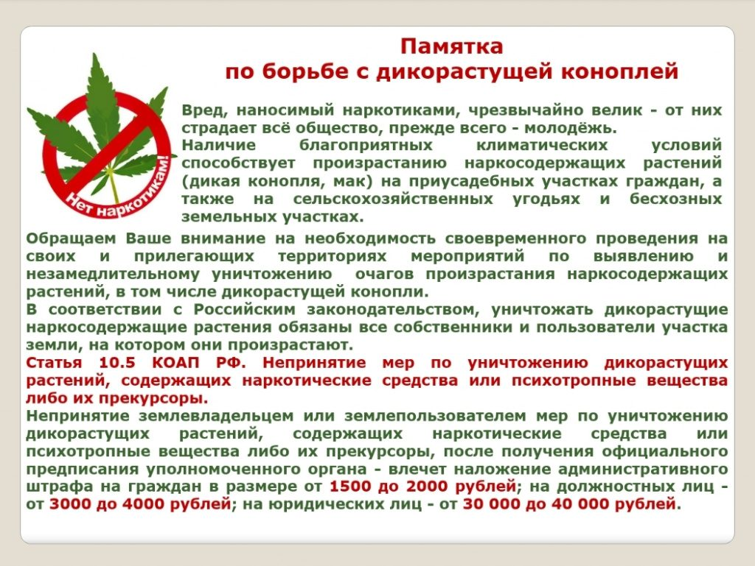

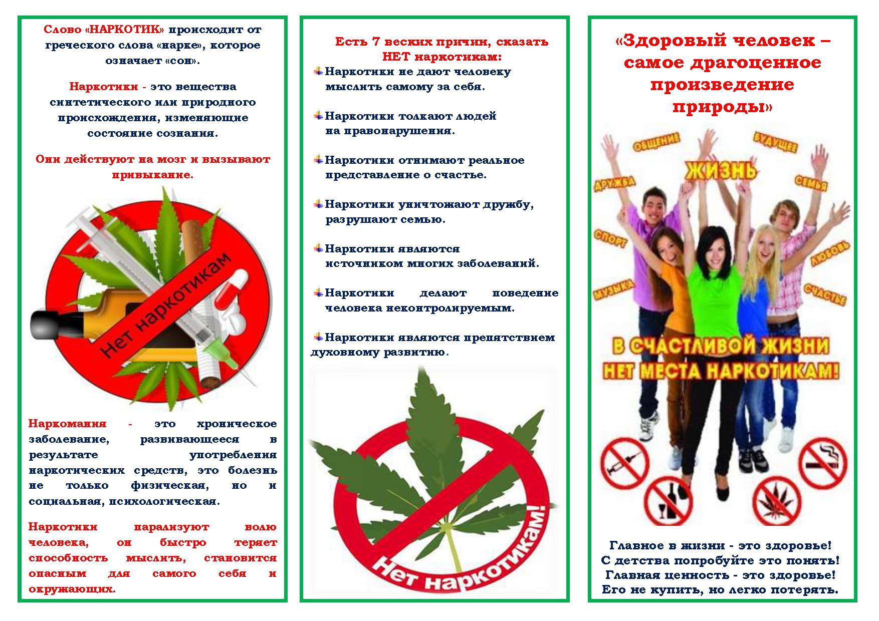

Учредитель информационного бюллетеня «Тумаковский вестник»:
Тумаковский сельский Совет депутатов Ирбейского района Красноярского края.
Ответственный за выпуск:
Администрация Тумаковского сельсовета Ирбейского района Красноярского края.
Распространяется бесплатно. Тираж 3 экземпляра.
Наш адрес: ул. Советская, 2. с. Тумаково Ирбейского района Красноярского края, 663665

